Ársfrágreiðing 2018
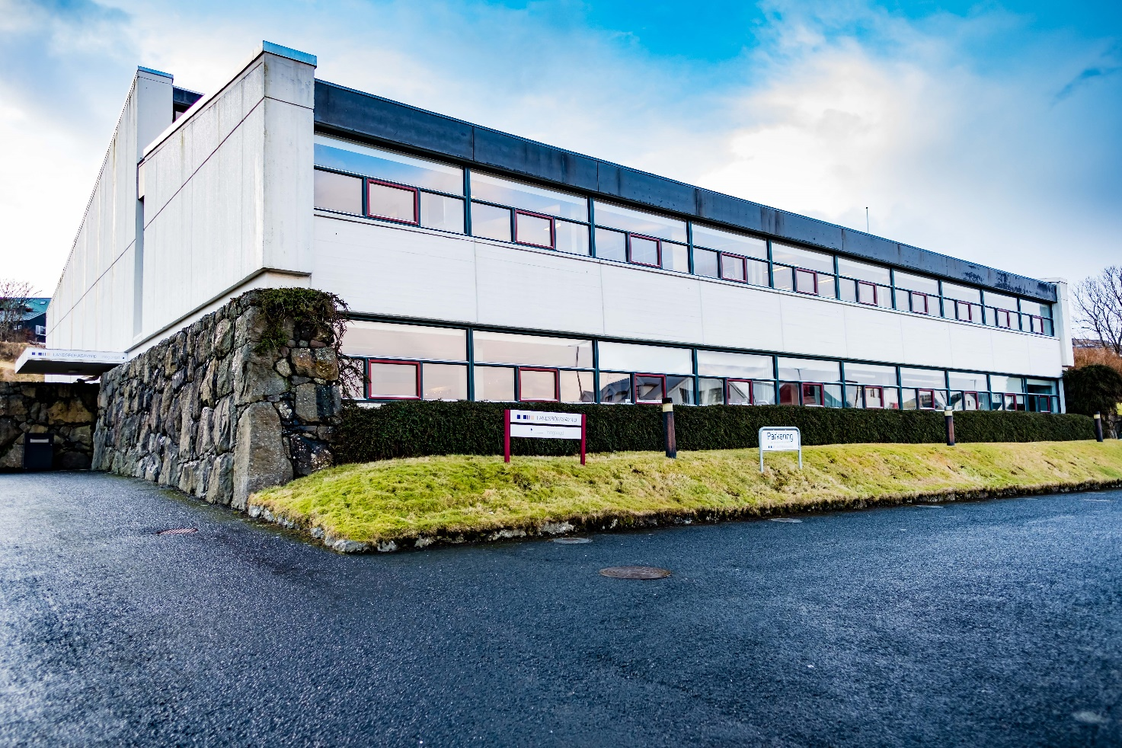

Ársfrágreiðing 2018
Landsbókasavnið
Tórshavn 2019
Myndir: Haldur Suni Johansen
Útgevari: Landsbókasavnið
ISBN 978-99918-3-623-2

Innihaldsyvirlit
Inngangur 1
Um Landsbókasavnið 2
Virksemi 5
Framsýningar og tiltøk 7
Handrit 11
Vísindabókasavn - E-feingi 12
Ljóðbøkur 14

Inngangur
Menningin í miðlalandslagnum hevur verið eksplosiv seinnu árini og leikluturin hjá bókasøvnunum er týðiliga broyttur.
Tað er eingin loyna, at alheimsgerðin og talgildingin er ein avbjóðing fyri bókasøvnini. Avleiðingin er at útlánstølini fella.
Broytingarnar hjá granskingarbókasøvnum snúgva seg um skiftið frá prentaðum miðlum til talgildar miðlar. Talan er um eina paradigmatiska nýggja fatan av upplýsing og vitan. Prentlutir kann man hava á hondum, og plagdu at vera tað praktiska staðið at savna og organisera kunning til lesandi, granskarar og lærd. Fysiska bókin var við til at skapa konsensus um upplýsing og vitan sum “ting”. Upplýsingin varð eyðmerkt við teimum gripum sum standa á hillunum ella á goymsluni. Tað trygga prentaða dokumentið varð umboðað við eintýddari skráseting og klassifikatión. Tað er m.a. talgildingin, sum hevur gjørt hetta skilligt.
Alt fleiri vísindaligar útgávur koma á talgildu pallarnar. Talgilda dokumentið er lætt at broyta, og kann setast í ørgrynnu av kontekstum. Tað ávirkar hvussu lesandi og granskarar handfara vísindaligt tilfar. Við hesari flyting til talgildu pallarnar verður leikluturin hjá bókasavninum broyttur í granskingartilgongdini. Bókasavnsyrkið kann ikki gera annað enn at laga seg eftir nýggja vitanarlandslagnum.
Brúkarakanningar vísa, at tað, bókasavnbrúkarar ynskja, er arbeiðsfrið, góða atmosferu, atgongd til viðkomandi tilfar og hjálp frá professionellum starvsfólki.
Bókasavnið er eitt av teimum fáu støðunum tú kanst koma inn, og ikki skal gjalda. Tí varð eisini farið undir at innrætta Landsbókasavnið til eitt tilhaldsstað fyri brúkararnar, har fólk trívast og møtast tvørtur um fakmørk. Við hesum, saman við góðari bókasavnstænastu, verður møguleiki fyri at skapa eitt gott lestrarumhvørvi fyri allar brúkarar.
Bókasavnið er blivið til eitt stað, har tú ikki bara lænir okkurt, men eisini eitt stað har tú fært upplivingar og deilir vitan við onnur fólk. Tá ið høvuðsuppgávan hjá bókasavninum ikki longur er at gera bøkur og annað tilfar atkomuligt fyri lánaran, verður fokus flutt til, eisini at geva rúmd fyri nýggjum virksemi, sum kann kveikja til læring.
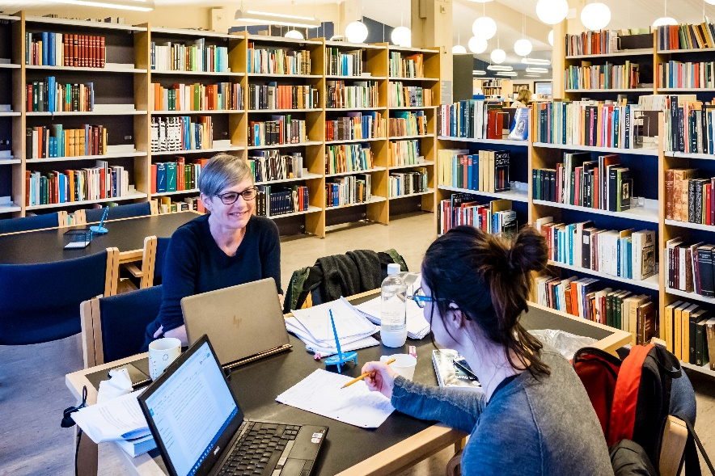

Um Landsbókasavnið
Eftir lógini er Landsbókasavnið tjóðbókasavn, høvuðsbókasavn og vísindabókasavn.
Endamál savnsins er:
- at savna allar føroyskar bókmentir og so mikið sum gjørligt av bókmentum um Føroyar
- at taka ímóti skylduavhendingini av útgivnum føroyskum verkum
- at skráseta, varðveita og fremja útbreiðslu av kunnleika um hetta og annað tilfar
- at skipa fyri skráseting av føroysku tjóðbókaskránni
- at hava handritadeild
- at vera føroysk ISBN skrivstova í sambandi við altjóða skráseting av bókum
- at umsita tær uppgávur, ið álagdar eru Bókastovuni
- at veita vísindabókasavnstænastu
Sambært bókasavnslógini er lógfest skylda at lata Landsbókasavninum 4 ókeypis eintøk av teimum verkum, ið verða givin út í Føroyum. Avhendingarskyldan áliggur tí, sum framleiðir liðug eintøk til útgávu. Tá ið tað snýr seg um útgávu, har eintøkini av verkunum eru framleidd uttanlands, hevur útgevarin avhendingarskyldu. Sí eisini Kunngerð nr. 4 frá 20. januar 2012 um avhending av skyldueintøkum til Landsbókasavnið í Søvnum Landsins.

Á Landsbókasavninum eru umframt fyrisitingina hesar deildir:
Føroyadeild:
Innsavning, skráseting, goymsla og varðveiting av bókligum prentaðum og talgildum tilfari, tónleiki, myndum v.m. Handritadeild, savn av smáprentum, blað- og tíðarritsdeild og umsiting av avhendingarskylduni.
Í sambandi við føroyadeild savnsins verður alt tilfar skrásett, sum Landsbókasavnið hevur útvegað sær viðvíkjandi Føroyum og føroyingum. Tilfarið í føroyadeildini er støðugt vaksandi og umfatar bøkur, ljóðbøkur, tíðarrit, tónleik, filmar, smáprent, ritgerðir, almenn rit, handrit og talgilt tilfar á netinum. Føroyskar heimasíður verða heintaðar inn við jøvnum millumbilum og goymdar í dátusavninum “Føroyska netsavnið”. Harumframt verður talgilt tilfar sum e-bøkur og tíðarritsgreinir á netinum skrásettar og varðveittar í bókasavnsskipanini. Fleiri av dagbløðunum eru talgildað og kunnu lesast á tidarrit.fo. Eisini er ætlanin at leggja fleiri talgildað handrit út á síðuna handrit.fo. Nógv av hesum tilfari verður skrásett í føroyska bókalistan. Tilfarið í føroyadeildini kann lænast sum lesistovulán, um ikki annað er tilskilað. Í 2018 hevði Landsbókasavnið 310 lán úr Føroyadeildini.

Tjóðbókadeild:
Deildin fevnir um skrásetingina av føroysku tjóðbókaskránni og er eisini føroysk ISBN-skrivstova. Tjóðbókaskráin fevnir um allar bókmentir, sum koma út í Føroyum, og umframt bøkur eisini bløð og tíðarrit, ljóðbøkur, filmar, tónleik, talgildar útgávur o.a. Deildin ger á hvørjum ári Føroyska bókalistan og ger upp hagtøl fyri bókaútgávu og útgávu av øðrum tilfari.

Miðling:
Uppgávurnar fevna um m.a avgreiðslu av lánarum, framsýningar, bókasavnskunning til skúlaflokkar og onnur, vísindabókasavnstænasta av t.d. talgildum tilfari og tænastur til bókasøvn og stovnar. Miðling í sosialu miðlunum, Facebook og Instagram er eisini partur av uppgávunum.
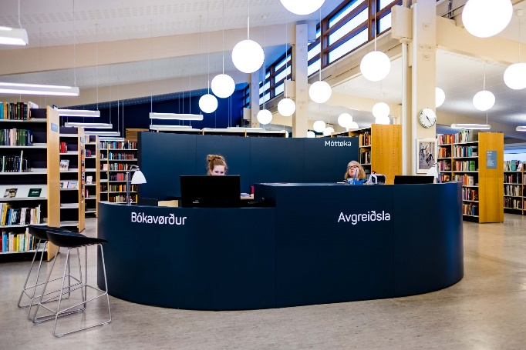

Ljóðbókatænasta:
Ljóðbókatænastan útvegar ljóðbøkur o.a. tilfar til teirra, sum av eini ella aðrari orsøk ikki fáa lisið ella á annan hátt fáa ognað sær vanligan prentaðan tekst. Somuleiðis skipar ljóðbókatænastan fyri at tilfar av nevnda slagi verður atgeingiligt hjá brúkarum á bókasøvnum landsins.

Innkeypsdeild (Bókastovan)
Landsbókasavnið keypir og skrásetir bøkur o.a. tilfar fyri tey flestu fólkabókasøvnini í landinum, og um tørvur er á tí, eisini til onnur bókasøvn.
Landsbókasavnið hevur eisini avtalu við Fróðskaparsetrið um veiting av bókasavnstænastu.
Aftrat kemur rakstur og umsiting av bókasavnsskipanini Aleph.

Landsbókasavnið býtir út bókasavngjald eina ferð um árið. Bókasavnsgjald er ein samsýning, sum landið letur føroyskum høvundum fyri at hava bøkur teirra tøkar á føroyskum bókasøvnum.
Landsbókasavnið hevur eisini stuðulsjáttanirnar til fólkabókasøvn um hendi. 18 bókasøvn fingu stuðul í 2018

Starvsfólk:
Annika Smith Landsbókavørður
Laura Vinther 1. Bókavørður
Høgni Bech Bókavørður (avloysari -31. des.)
Vígdis Bjarnadóttir Bókavørður
Jóel Bringsberg Innkeypssamskipari
Birgit Hansen Bókhaldari
Herluf Hansen Seturbókavørður (settur á Fróðskaparsetrinum)
Rannvá Hanusardóttir Bókasavnshjálpari
Elin Heinesen Ljóðbókatænastan
Sólvør Henriksen Bókavørður
Erhard Jacobsen Telduvørður
Alis Joensen Bókasavnshjálpari
Ásbjørn Johannesen Húsavørður
Annfríð Jørgensen Bókavørður (avloysari 15. juni 2019- )
Erling Kjærbo Bókavørður (farloyvi -1. juni 2019)
Sóleyg Kjærbæk Bókabindari
Tanya Møller Bókavørður
Sofía Olsen Bókavørður
Tórunn H. Olsen Bókasavnshjálpari
Unn Paturson Bókavørður
Inga Sørensen Bókasavnshjálpari
Elsa Thomsen Avgreiðslusamskipari

Starvsnæmingar:
Frá 5. apríl - 4.maj var Inger Johanne Rosland starvsnæmingur á Landsbókasavninum. Inger starvast dagliga á bókasavninum hjá Sametinget í Karasjok, Noreg. Hon arbeiddi á Landsbókasavninum í ein mánað, sum liður í norsk tjenestemannsutveksling. Endamálið við starvstíðini var at fáa íblástur frá einum tjóðbókasavni, ið hevur ábyrgdina av einum lítlum máløki.
Í apríl var Fía Haldursdóttir Smith úr Nám X, starvsnæmingur.
Í september var Kristian D. Kjelnæs úr 9ð í skúlanum á Fløtum, starvsnæmingur.
Starvsdagar:
Tann 22. november vóru liðin 30 ár síðani Ásbjørn Johannesen varð settur í starvið sum húsavørður fyri stovnarnar á Debesartrøð.
Mikudagin 12. desember var í hesum sambandi skipað fyri almennari móttøku í Loftsstovuni á Føroyamálsdeildini

Virksemi
Á Landsbókasavninum kunnu vit líta aftur á eitt hendingaríkt og virkið ár, sum hevur verið merkt av, at vit í ár fylla 190 ár. Í januar vóru upplatingartíðirnar longdar við sjey og einum hálvum tíma um vikuna.
Sum nakað nýtt er ein fólkateljari settur upp við inngongdina, soleiðis at til ber at skráseta, hvussu nógv vitjandi koma á gátt og í 2018 vóru 16.667 skrásettar vitjanir.
Landsbókasavnið hevur 8.643 skrásettar lánarar.
Á Landsbókasavninum vóru skrásett 11.652 útlán í 2018, tá ið lán úr Føroyadeild eru tald við. Fjarlán av greinum og bókum eru ikki tald við.
Talgilda tilfarið er í dag tað berandi í undirvísingini á hægri stovnum og innan gransking, 35.333 niðurtøkur vóru í e-feingi í 2018.
Við ársenda 2018 vóru 191.968 bøkur skrásettar á Landsbókasavninum. Afturat hesum eru 1500 handritapakkar.

Tá Landsbókasavnið aftur gjørdist sjálvstøðugur stovnur, eftir at hava verið partur av Søvnum Landsins síðani 2011, skuldi stovnurin hava nýggjan grafiskan samleika.
Hesin varð avdúkaður á almennari móttøku í februar við nýggjum búmerki og nýggjari heimasíðu. Búmerkið er sniðgivið, við íblástri frá, at Landsbókasavnið varðveitir og miðlar gamalt og nýtt tilfar. Bókaryggir og binera talskipanin smelta saman í ein felags DNA-strong, sum er okkara mentanararvur.
Í hesum sambandi varð navnið broytt til “Landsbókasavnið”.

Landsbókasavnið grønur stovnur:
Landsverk er farið undir verkætlanina Orkutøk, har tey leggja seg eftir at samansjóða viðlíkahald við orkusparing og umlegging til grøna orku.
Landsbókasavnið er valt út í hesum sambandinum. Oljufýrsskipanin er skift út við eina hitapumpuloysn og vindeyguni eru øll skift. Viðmerkjast skal, at serstøk loysn er gjørd fyri vindeyguni í erva, við einum klimaskermi úr plasti. Landsbókasavnið fekk við hesum eina tiltrongda umvæling samstundis sum lagt var um til grøna orku. Fíggjarliga skal Landsbókasavnið rokna við eini orkurokning, sum samlað verður á sama støði sum áður. Landsverk kemur at senda Landsbókasavninum eina orkurokning fyri sparingina, miðjað verður tó eftir at samlaða orkurokningin á Landsbókasavninum verður nakað minni enn áður. Landsbókasavnið kemur eisini at fáa ágóðan av einum lægri rakstri, tí skorsteinstænasta ikki longur verður neyðug.
Viðmerkjast skal, at tá íløgan til orkusparandi tiltøk á Landsbókasavninum er afturgoldin fær Landsbókasavnið allan ágóðan av íløguni. Allur ágóðin, sum Landsverk fær og kemur at fáa frá orkurokningum fer til orkusparandi tiltøk á landsins stovnum.
Í somu verkætlan eru automatiskar hurðar settar í, og í november vóru allar perurnar skiftar út við LED.
Hetta gjørdi, at vit rættiliga kundu fara í gongd við eina tiltrongda nýinnrætting.

Innrætting:
Ein brúkarakanning, gjørd millum brúkarar á Landsbókasavninum og lesandi og undirvísarar á Fróðskaparsetrinum vísir, at hesin málbólkur ynskir arbeiðsfrið, góða atmosferu, atgongd til viðkomandi tilfar og hjálp frá professionellum starvsfólki.
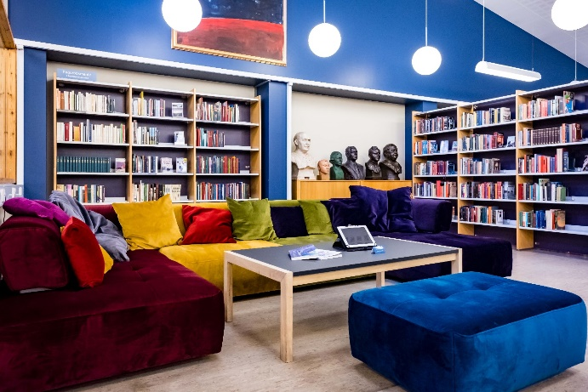
Tí var farið undir at innrætta Landsbókasavnið til eitt tilhaldsstað fyri brúkararnar, har tey kunnu trívast og møtast tvørtur um fakøki. Saman við góðari bókasavnstænastu, verður møguleiki fyri at skapa eitt gott lestrarumhvørvi fyri lesandi og onnur.
Bókahillar vórðu fluttar, soleiðis at pláss varð fyri nýggjum móttøkudiski mitt í útláninum. Ein kaffikrókur varð innrættaður við stórari hornasofu at sleingja seg í, kaffimaskina varð keypt til lánarar og eitt lítið kaffi/matpakkarúm varð innrættað í niðaru hæddini.
Umframt møguleika fyri at sita í øllum útláninum og arbeiða, er ein lesistova við 8 básum, til tey ið hava tørv á arbeiðsfriði.

Betri atkoma:
Tá ið bygningurin sum Landsbókasavnið húsast í, varð bygdur í 1980, vóru atlit ikki tikin til rørslutarnað. Til tess at betra um atkomuviðurskiftini, eru sjálvvirkandi hurðar settar í og vesið er innrættað til rørslutarnað.
Til tess at betra um atkomuna til bókasavnið, vórðu upplatingartíðirnar, frá ársbyrjan, longdar við 7½ tíma.
Tankin er at fólk skulu hava møguleika til at seta seg at arbeiða á Landsbókasavninum frá morgunstundini.

Upplatingartíðirnar eru nú hesar:
Mánadag til hósdag er opið kl. 8:30-18:00
Fríggjadag er opið kl. 8:30-17:00
Avgreiðslan letur upp kl. 10.00
Leygardag og sunnudag er stongt

Framsýningar og tiltøk

Bókasavning og bókasavnið:
“Bókasavning og bókasavnið”, um netverkið av fólkum, sum í byrjanini av 1800-talinum var við til at menna eina føroyska bókliga mentan, var eitt samstarv millum Føroya Landsbókasavn og Network for European Travel Writing to the Romantic North.
Týskvøldið 7. november 2017 lat framsýningin “Bókasavning & bókasavnið” alment upp á Llandsbókasavninum. Sama kvøld var tiltak við tveimum fyrilestrum, sum varpaði ljós á hetta týdningarmikla tíðarskeið í føroyskari tjóðarbygging.
Framsýningin vísti eitt lítið úrval av nógvu bókunum, sum streymaðu frá útheiminum til lítla høvuðsstaðin í Norðuratlantshavinum í árunum um 1828, tá Færø Amts Bibliotek var sett á stovn.
Landsbókasavnið og Ole Wich stóðu fyri framsýningini, sum varð tikin niður aftur í juni.

Landsbókasavnið nýggjan samleika:
Í ár fekk Landsbókasavnið nýggjan samleika. Í hesum sambandi var hátíðarhald 16. februar, har vit avdúkaðu nýggja búmerkið og nýggja heimasíðan varð alment tikin í brúk.
Skráin var hendan, at Annika Smith, landsbókavørður bjóðaði vælkomin. Rigmor Dam, landstýrisfólk í mentamálum helt røðu. Niels Arge Galán frá Sendistovuni avdúkaði búmerkið og segði frá tankunum aftanfyri hetta. Jógvan Andersen, umboð fyri Qodio, presenteraði nýggju heimasíðuna og Lea Kampmann spældi nøkur løg.

Summarframsýningin 2018:
Frá 1. juli til 15. oktober var árliga summarframsýningin á Landsbókasavninum. Steinprent setti summarframsýningina upp í ár. Litfagra framsýningin lýsti arbeiðsgongdina á verkstaðnum við m.a. royndarprentum og einum litografiskum steini, klárur til prent. Eisini vóru bøkur, hondgjørdir blokkar og eskjur, gjørdar av avlopstilfari.
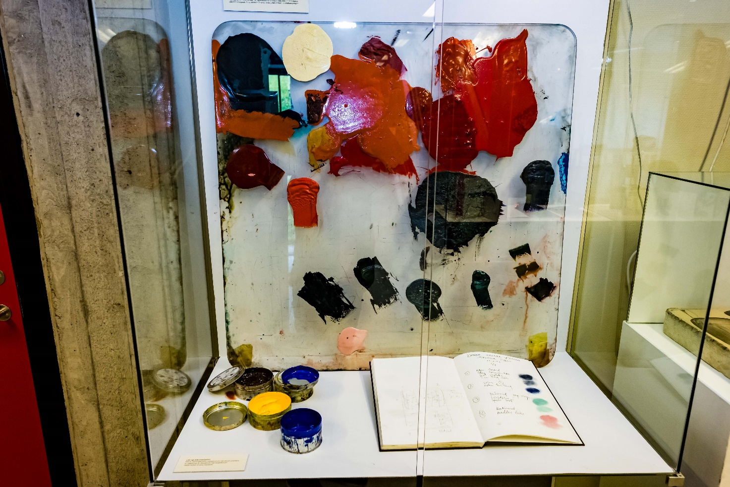

Vísindavøka 2018:
Aftur í ár luttók Landsbókasavnið á Vísindavøkuni, sum Granskingarráðið skipar fyri. Ársins Vísindavøka var hildin 28. september í Sjóvinnuhúsinum, í hølunum hjá Fróðskaparsetrinum. Hetta var 11. árið á rað, at Vísindavøka varð hildin í Føroyum.
Landsbókasavnið hevði innrættað sín bás soleiðis, at til bar at hugdýpa seg og lurta eftir yrkingum eftir Regin Dahl á plátuspælara.
Eisini luttóku vit við eini postara-snarrøðu, við orðunum:
Les, Lurta, Fordjúpa, Skriva, Fortap, Teska, Finn, Far, og kom, og miss. Hetta fyri at lýsa, hvat bókasavnið kann brúkast til.

100 ára hátíðarhald fyri Regin Dahl:
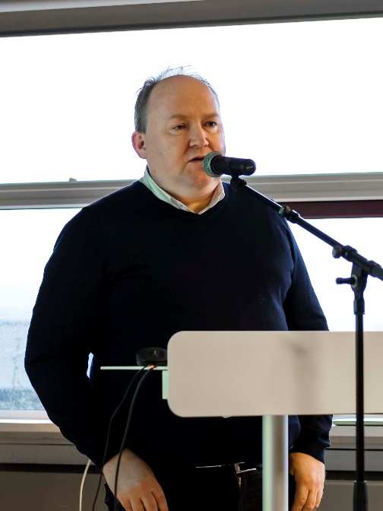
4. november var framsýning og tiltak á Landsbókasavninum í samstarvi við Kim Simonsen.
Í sambandi við haldið, hevði Landsbókasavnið gjørt eina lítla framsýning við m.a. brøvum, nótum og yrkingum. Framsýningin var í trimum pørtum. Fyrsti parturin var brot úr privatlívi hansara, næsti um skaldskap hansara og tann triði um tónleikin.
Í sambandi við hesa framsýning fekk Landsbókasavnið annað handritatilfar hjá Regini Dahl í varðveitslu, til gleði fyri øll ið granska Regin Dahl. Hetta eru vit sera takksom fyri. Sum partur av framsýningini var eisini møguleiki at síggja filmin “Útiseti” eftir Katrina Ottarsdóttir frá 1986, og at lurta eftir útgávuni “Barnarímur” á lp-plátu. Regin Dahl syngur og spælir sjálvur løgini.

Forlagið “Orð og løg” gav út yrkingasavnið “Dansa við deyðans grindir” eftir Regin Dahl. Hetta er úrvalsyrkingar úr øllum hansara yrkingasøvnum, frá ti fyrsta til tað seinasta, stórt hundrað yrkingar tilsamans. Áðrenn bókin kom út fekk Ljóðbókatænastan hjá Landsbókasavninum handritið, soleiðis at møguleiki var at fáa bók og ljóðbók út samstundis. Hetta er allarhelst fyrstu ferð, at eitt verk er komið út sum bók og ljóðbók samstundis, á hvør sínum forlagi.
Hetta er samstundis fyrsta føroyska ljóðbók við yrkingum, sum ljóðbókadeildin hevur framleitt og tað er Hans Tórgarð, sum lesur.
Við á framsýningini varð eitt nýtt frímerki og signeraðir fyrstadagsbjálvar, sum komu út til høvið.
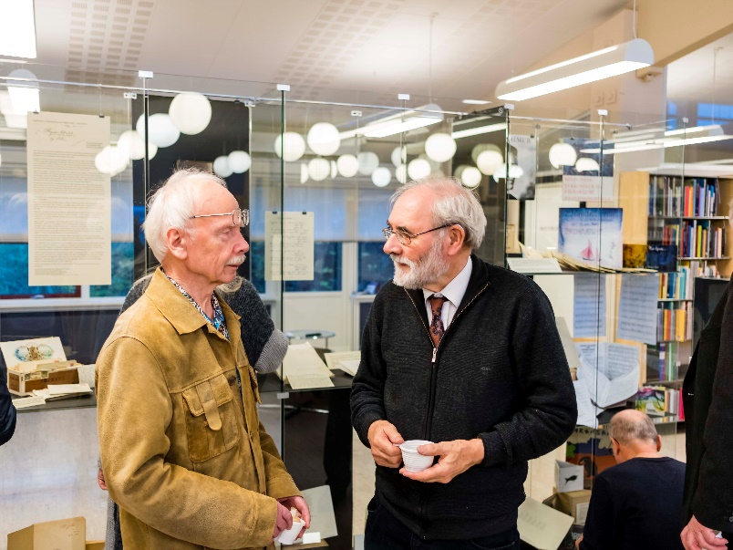

Í steðginum varð prátað og drukkið kaffi.

Landsbókasavnið 190 ár:
Seinnapart 9. november 2018 var 190 ára føðingardagur á Landsbókasavninum. Til høvið varð skipað fyri tiltaki og framsýning um søgu Landsbókasavnsins.
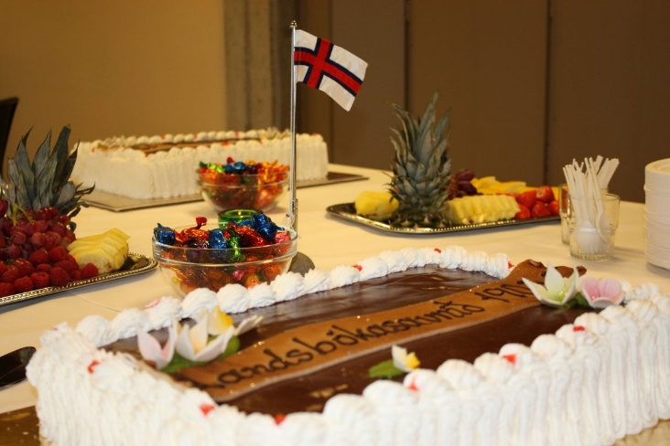
Annika Smith, landsbókavørður bjóðaði vælkomin og hugleiddi um Landsbókasavnið. Hanus G. Johansen sang og spældi.
Svend Højgaard helt fyrilestur: Landsbókasavnið, vitin í vitanarsamfelagnum.
Ole Wich helt fyrilestur: "Lyngbye bar gullið av heiði" - eitt burturgloymt handrit á Landsbókasavninum.
Eisini varð skipað fyri ”Speakers Corner”, har brúkarar bóru fram stuttar heilsur.

Bókadagar:
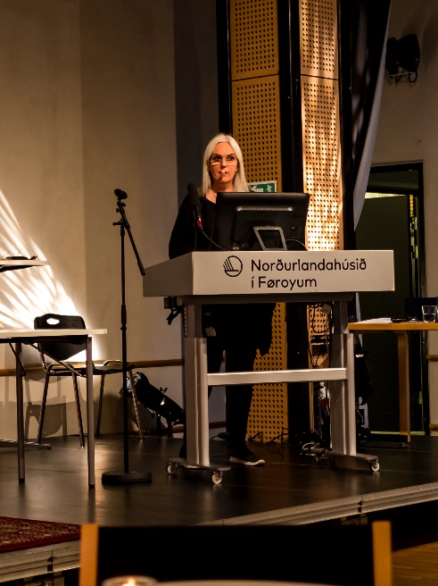
Á Bókadøgunum 23.-25. november var Norðurlandahúsið karmur um stórt alment tiltak við kjaki, framsýningum, bókasølu og nógvum øðrum spennandi fyri allar aldursbólkar. Landsbókasavnið skipaði í hesum sambandi fyri tiltaki við fyrilestri og pallborðskjaki í Skálanum í Norðurlandahúsinum, har fokus var á ljóðbøkur. Landsstýrið og onnur áhugað fingu í hesum sambandi handað eina frágreiðing, sum Elin Brimheim Heinesen, fyristøðufólk á ljóðbókadeildini, skrivaði um støðuna á ljóðbókaøkinum í Føroyum. Frágreiðingin lýsir hvørjir ljóðbókabrúkararnir eru og teirra stóra ónøktaða tørv á ljóðbókum. Harumframt lýsir hon viðkomandi ivaspurningar, sum politiska skipanin má taka stig til at svara, um føroyska ljóðbókatænastan skal gerast tíðarhóskandi. Niðurstøðan í frágreiðingini inniheldur nøkur ítøkilig tilmæli til, hvat politiska skipanin kann fara undir at gera her og nú - og framyvir.
Fyrilesturin og pallborðskjakið tóku støði í frágreiðingini.
Sum upplegg til pallborðskjakið, helt Elin Brimheim Heinesen fyrilestur við heitinum, "Hví hava ljóðbøkur so stóran týdning - og hvat kann gerast á økinum framyvir?". Til pallborðsfundin var Sissal Kampmann, høvundur og útvarpsfólk, orðstýrari.

Handrit
Handritagávur:
Landsbókasavnið fekk fleiri handritagávur í 2018, og vit takka øllum fyri álitið. Úr rúgvuni kunnu nevnast:
•Skjøl eftir Símun av Skarði, m.a. bøkur, smárit, greinir, brøv, frásagnir frá ferðum í Føroyum og skjøl viðvíkjandi Háskúlanum. Gáva frá Aleksandru av Skarði
•Handrit eftir Mourits Nicolas Mohr. Gáva frá Mourits Nicolas Mohr
•Skjøl viðvíkjandi stuðulsfelagnum Reginsvinir og forlagnum Orð og løg. Gáva frá Halgiri W. Poulsen
•Limalistar, kassabøkur, fundarfrágreiðingar, brøv og onnur skjøl viðvíkjandi Ungmannafelagnum Merkinum. Gáva frá Wentzel Kamban
•Ymisk skjøl eftir Valdemar Dalsgaard, m.a. skjøl í sambandi við serritgerð hansara um Dunganon. Gáva frá Bozenu Rasmussen
Alt tilfarið er skrásett í leitiskipanini www.bokasavn.fo

Vísindabókasavn - E-feingi
Tá tú granskar er týdningarmikið at hava atgeingi til nýggjastu vitanina.
Tey seinastu 10 – 15 árini eru vit vorðin alt meira bundin av talgildu miðlunum, har fjarstøðan til eina vísindaliga grein, bert er eitt “klikk”. Talgilda tilfarið er í dag tað berandi í undirvísingini á hægri stovnum og innan gransking. Tað gongur skjótt fyri seg, og vit eru so bundin av tí. Hetta gera tey risastóru altjóða forløgini sær dælt av. Prísurin á talgildu tíðarritunum er í miðal hækkaður við trimum prosentum um árið.
Á Landsbókasavninum síggja vit eisini, at brúkarin í dag setur størri krøv til atgeingi til vísindaligt tilfar.
Føroyskir granskarar og lesandi, sum eru knýtt at universitetum uttanlands, sleppa framat øllum tíðarritum, tey hava brúk fyri á sínum vísindaøki. Tá tey so flyta heim aftur til Føroya at arbeiða, verður hetta sambandið kvett frá degi til dags, og einasta atgeingi til vísindaligt tilfar er okkara avmarkaða úrval.
Landsbókasavnið hevur í útvið 20 ár veitt atgongd til talgilt vísindaligt tilfar til sínar brúkarar og til granskingarstovnar í Føroyum.
Henda tænastan, nevnd e-feingi, verður veitt í samstarvi við samstarvsfelagsskapin FRIS, sum merkir Faroe Research Information Service. FRIS hevur ein stýrisbólk, ið stendur fyri menningini av hesi vísindatænastu, og bólkurin tekur eisini støðu til nýtekning av haldum v.m.
Limir í FRIS í løtuni eru: Fiskaaling, Granskingarráð Føroya, Havstovan, Heilsufrøðiliga starvsstovan, Landssjúkrahúsið, Landsbókasavnið og Tjóðsavnið.
Tær flestu tænasturnar í E-feingi hava verið veittar í samstarvi við DEFF, Danmarks Elektroniske Fag- og Forskningsbibliotek.
DEFF verður fíggjað m.a. av danska kulturministeriinum sum samráðast um hald til vísindaligar greinar við forløgini, fyri teir donsku granskingarstovnarnar.
Fyrimunirnir við at samstarva við DEFF er, at samráðst verður við forløgini umboðandi nógvar stovnar. Hetta sparir tíð og pening í umsiting, tí tá slepst undan at skula samráðast við forløgini hvør sær. Ein annar fyrimunur er, at fleiri stovnar eru um haldini, meira verður givið í avslátturi og minni verður at gjalda í part.
Í oktober 2018 segði DEFF upp samstarvið við FRIS, orsakað av IP-adressum, sum gav øllum í Landsneti atgongd til E-feingi, hóast tey ikki rindaðu fyri tænastuna. Landsbókasavnið hevur arbeitt við málinum, og nú er ein loysn funnin í samstarvi við Landsnet – og FRIS hevur møguleika at fara upp í samstarvið við DEFF aftur næsta ár.
Men tað, at DEFF segði samstarvið upp við FRIS førdi við sær at Fróðskaparsetrið og Jarðfeingi tóku seg úr samstarvinum.
Tað hevur eisini leingi verið stór ónøgd við E-feingi. Haldini eru kostnaðarmikil og teirra vísindaligu øki hava ikki verið nóg væl umboðaði í avtaluni.
Men avleiðingarnir av, at DEFF segði upp samstarvið við FRIS, hevur eisini ført við sær eitt neyðugt kjak um atgeingi til vísindaligu greinirnar.
Hvat er E-feingi?
Haldini í E-feingi eru sonevndir pakkar frá stóru veitarunum, eitt nú Elsevier, Wiley, Oxford og Springer. Hetta kann samanberast við sjónvarpspakkarnir á netinum - tvs. at tað vanliga ikki ber til at velja einstøk tíðarrit út, uttan eisini at hava onnur við, sum eru í pakkanum. Tað kann tí væl koma fyri, at ávís tíðarrit, sum brúkari vil sleppa til at brúka, ikki eru tøk í haldinum.
Samlaðu haldini í E-feingi eru sett saman við støði í tí peningi, sum er tøkur til haldini, tvs. tað sum stovnarnir vilja gjalda til hetta, og størri dekningurin skal vera, dýrari verður tað.
Í 2018 hevði FRIS hald fyri uml. 1,2 mill. kr.
Samanbera vit okkum við Danmark, hava donsk universitet hald fyri 200 milll. kr. og bara Kgl. bókasavnið fyri 65 mill. kr.
Sigast skal at Landsbókasavnið hevur, sum eitt ískoyti til haldini, eina fjarlánsskipan, sum brúkarar sum heild eru væl nøgdir við. Landsbókasavnið kann eisini keypa brúkarum einstakar greinar, sum ikki eru tøkar í fjarláni, frá t.d. veitingartænastuni Subito, og tí skuldi tað verið sjáldan, at brúkari ikki fær tað, hann hevur brúk fyri.
Keyptar greinir rindar brúkarin.
Tað hevur týdning at gera sær greitt, at E-feingi er ein bókasavnstænasta, sum sjálvandi skal laga seg til tørvin hjá einum breiðum brúkaraskara. Serynski kundu stovnarnir so sjálvir fíggja. Tað hevði uttan iva havt við sær, at brúkarar og stovnar vóru nøgdari við tænastuna.
Tað kann verða trupult at finna røttu greinina í teimum ørgrynnum av leitigrunnum sum eru.
Størsti parturin av brúkarunum sum Landsbókasavnið veitir tænastu til, eru granskarar og lesandi, knýtt at Fróðskaparsetrinum.
Nú er støðan tann, at FRIS og Fróðskaparsetrið hava hvør síni hald, har okkurt er dupult.
Tá ið stovnarnir hava ymisk hald, heldur enn at samstarva, kann man koma at renna frá einum stovni til annan, tí hvar skal man fara fyri at finna røttu greinina?
Hetta er keðiligt fyri brúkaran.
At Fróðskaparsetrið hevur sína egnu avtalu við DEFF hevur við sær, at Landsbókasavnið og aðrir granskingarstovnar ikki fáa atgongd til tíðarritini í avtaluni hjá Fróðskaparsetrinum. Tað hevur eisini við sær, at Landsbókasavnið hevur trupult við at vegleiða lánarum frá Fróðskaparsetrinum, tí Landsbókasavnið ikki fær atgongd til tíðarritini í teirra haldum.
Granskarar og lesandi á Setrinum fáa bert atgeingi til haldini hjá FRIS um tey sita inni á bókasavninum – og tey lesandi hava heldur ikki møguleika fyri at arbeiða heimanífrá, tí bert limir í FRIS eru tengd av Open Athens, sum ger tað møguligt at logga á til tíðarritini uttan fyri sjálvan stovnin.

Elektroniskar bókasavnstænstur - EBI
Elektroniskar bókasavnstænastur eru tíðarrit, greinir, bøkur, handbøkur o.a. tilfar, sum eru at finna á netinum.
Í Føroyum hava nøkur bókasøvn og nakrir skúlar tikið seg saman um at halda nøkur av teimum frægastu verkunum, sum verða boðin út á netinum. Tey flestu av hesum verkum kosta, og er atgeingið tí avmarkað til tey bókasøvn og skúlar, sum eru við í samstarvinum.
Landsbókasavnið umsitur haldini og við í samstarvinum eru: Býarbókasavnið, Klaksvíkar bókasavn, Bókasavnið við Løkin, Fuglafjarðar bókasavn, Miðnám á Kambsdali og Glasir

Ljóðbøkur
Ljóðbókatænastan skal útvega ljóðbøkur o.a. tilfar til teirra, sum av eini ella aðrari orsøk ikki fáa lisið ella á annan hátt fáa ognað sær vanligan prentaðan tekst. Somuleiðis skal Ljóðbókatænastan skipa fyri, at tilfar av nevnda slagi verður atgeingiligt hjá brúkarunum á bókasøvnum landsins.
Málið við Ljóðbókatænastuni er at tryggja almenninginum, men fyrst og fremst teimum, sum hava serligan tørv, atgongd til so nógv sum gjørligt av tí lesitilfari, sum kemur út á føroyskum, eisini á øðrum miðlum enn prenti. Dentur verður lagdur á, at útgávurnar bókmentaliga, málsliga og tøkniliga hava bestu góðsku.

Arbeiðið hjá Ljóðbókatænastuni fer fram í samstarvi við ráðgevandi nevnd við umboðum fyri brúkarar, avvarðandi feløg og bókasøvn.
Í ráðgevandi nevndini eru:
Nám
Føroya Blindafelag
Sjóndepilin
Landsbókasavnið
Býarbókasavnið
Felagið fyri Lesi- og skriviveik

Fyristøðufólk fyri Ljóðbókatænastuna er Elin Brimheim Heinesen, sum varð sett í ¾ starv at standa fyri deildini í apríl mánaða.
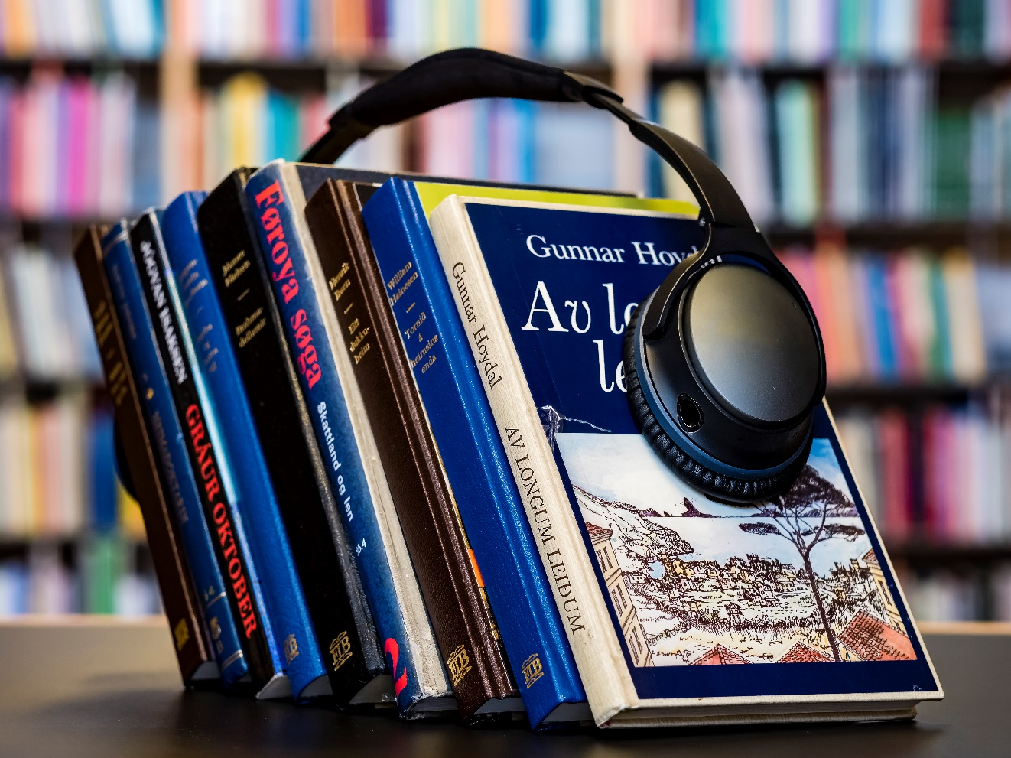

Ljóðbókaframleiðsla 2018:
16 ljóðbøkur eru lisnar inn í ár. 10 eru fagrar bókmentir og 6 yrkisbøkur.
30 ljóðbøkur eru endurútgivnar og 2 ljóðbøkur endurútgivnar í nýggjum formati (MP3)
Sum nakað nýtt komu tvey yrkingasøvn út sum ljóðbók. Hesi eru ”Dansa við deyðans grindir / Regin Dahl” og ”Gudahøvd / Jóanes Nielsen”.

Á heimasíðuni hjá Landsbókasavninum ber til at síggja hvørjar ljóðbøkur eru givnar út:
https://landsbokasavnid.fo/news/86/38-nyggjar-ljodbokur-givnar-ut

